Dovolte, abychom vám jako každoročně přinesli tříkrálové požehnání do vašich domovů a společně tak podpořili 25. ročník tradiční sbírky, která pomáhá potřebným.

**Z Tříkrálové sbírky podpoříme:**

* Spolufinancování nákladů spojených s poskytováním sociálních služeb – pečovatelská služba, nízkoprahová zařízení pro děti a mládež a sociální rehabilitace.
* Spolufinancování nákladů nově vzniklé sociální služby – Terénní programy zaměřené na poskytování pomoci a podpory osobám v nepříznivé sociální situaci přímo v jejich přirozeném prostředí.
* Zajišťování humanitární pomoci, pomoci osobám v krizi a šíření charitního díla.

**V Malontech vás koledníci navštíví v sobotu 4. 1. 2025,**

**v Meziříčí a Jaroměři v neděli 5. 1. 2025.**

**Finanční dar lze zaslat také bankovním převodem nebo online.**

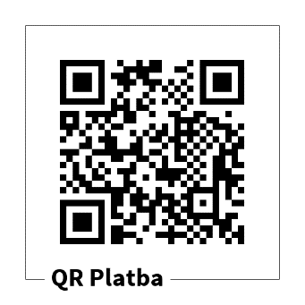**Tříkrálový sbírkový účet:**

66008822/0800

**Variabilní symbol:**

777920108

**Online koleda:**

na www.trikralovasbirka.cz